Link Figma: https://www.figma.com/design/cNzIM3syqhJSrlWvAVGYHH/%C4%90%E1%BB%81-10---%C4%90%E1%BA%B7t-v%C3%A9-xe-kh%C3%A1ch-li%C3%AAn-t%E1%BB%89nh---Figma-m%E1%BA%ABu--Copy---Copy-?node-id=0-1&t=iXMd2RYLzH0upwt7-1
Mục | Nội dung
Actor chính - vai trò | Actor chính:Khách hàng  Vai trò: Khach hang chọn tuyến, ngày đi và chuyến xe,chọn số ghế và điểm đón, có thể mua thêm dịch vụ đi kèm (bảo hiểm chuyến đi, suất ăn) và nhận mã vé.
Yêu cầu chức năng (4) | -Chọn tuyến,ngày đi và chuyến xe  -Chọn số ghế và điểm đón  -Nhận mã vé
Yêu cầu phi chức năng (2) | -Tốc độ khi đặt vé xe dưới 2s  -Khi đăng nhập thì bảo mật thông tin cho người dùng
BR1 -> bước 1 | Tránh trường hợp đặt vé chọn thời gian quá dài
BR2 -> bước 2 | Tránh trường hợp 2 xe chung 1 tuyến đường

Điểm chưa rõ: Đặt đúng thời gian mà xe đang chạy
Câu hỏi ví dụ:
Khi khách hàng đặt xe thì nếu đặt xe đúng lúc xe đang chạy thì đặt ntn
Activity Diagram:
Các bước | Nội dung
6.1 | Kiểm tra chuyến còn đủ ghế
6.2 | Tạo đơn đặt vé
6.3 | Giữ ghế
6.4 | Cấp mã vé
6.5 | Gửi tin nhắn xác nhận
6.6 | Hiển thị thành công

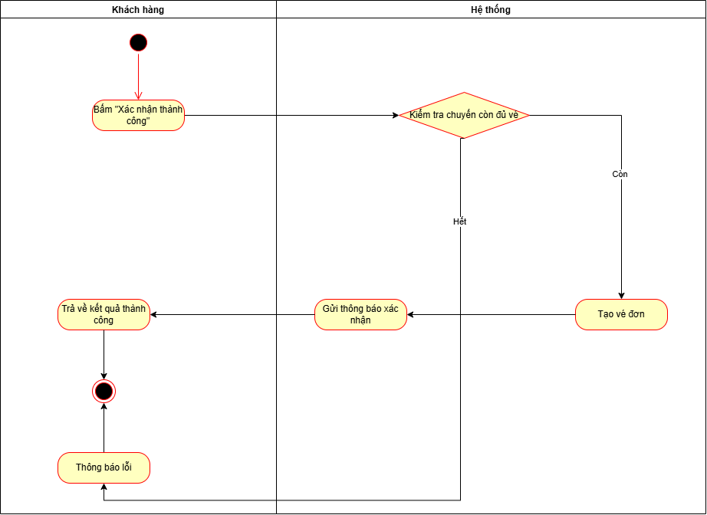

Thiết kế ERD:
Thuộc tính | Đặt ở bảng
total_seats | Booking
number_of_seats | Booking
service price | ExtraService
Thuộc tính không nên lưu | Passenger_note

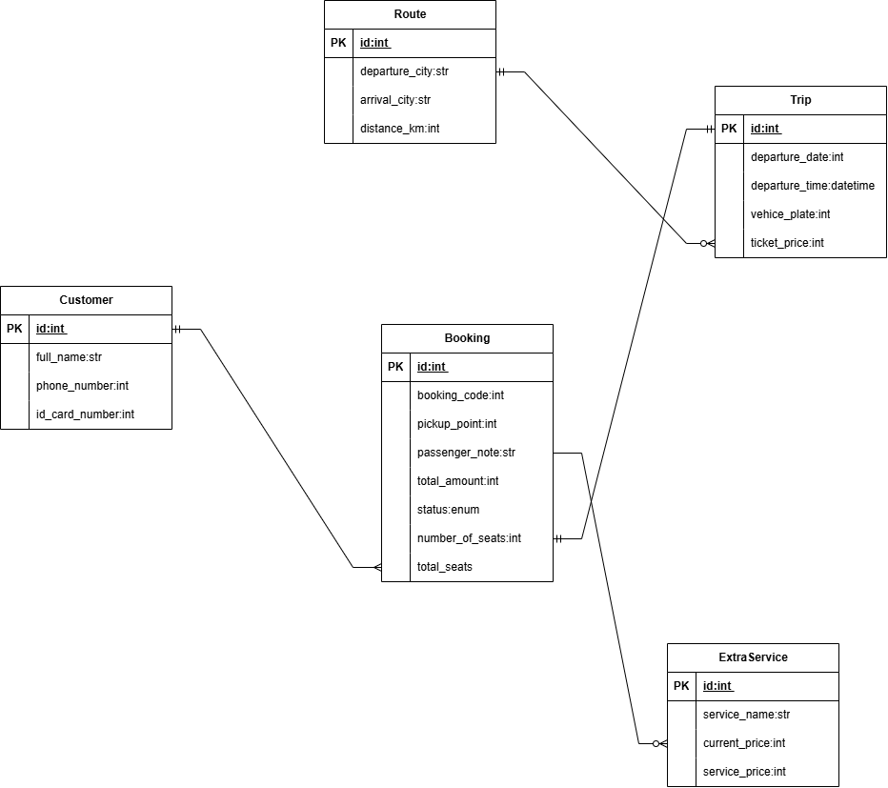
UI/UX trên Figma
# | Lỗi | Nguyên tắc vi phạm | Cách sửa
1
2
3
4

CTA chính – lý do:
Phân tích tác động
Khía cạnh | Tác động
Giao diện | Thêm 1 chỗ đặt vé khứ hồi
Validation | Kiểm tra xem khi đặt vé còn chỗ ko
Use Case/Activity | Hệ thống kiểm tra xem là đã đặt vé chưa
ERD | Thêm 1 cột ở bảng Booking là discount_price

